28 de julio de 2025
En relación con la pregunta escrita 11-25/PES -00273, presentada por el Grupo Parlamentario EH Bildu Nafarroa, el Consejero de Educación, informa:
- En el Artículo 1. Reordenación organizativa de la red de centros educativos públicos del Decreto Foral 80/2019, de 3 de julio, por el que se reordena la Red de Centros Educativos Públicos de la Comunidad Foral de Navarra queda recogido:
1. Se ordena la red de centros educativos públicos como medio de garantizar una adecuada prestación del sistema educativo en la Comunidad Foral de Navarra, en base a criterios geográficos y poblacionales tal y como queda determinado en el Anexo que se incorpora al presente Decreto Foral.
2. Se establece como unidad estructural de organización de la Red de centros educativos la figura de los Departamentos Escolares. De esta forma se crean los Departamentos Escolares, con su distribución por Distritos Escolares, Zonas y Áreas, que para cada uno de ellos se prevé en el referido Anexo.
3. Se entiende por Departamento escolar una unidad geográfica y poblacional que cuenta con centros educativos dependientes de la Administración educativa de la Comunidad Foral de Navarra de todos los niveles de enseñanza y en la que se ofertan todos los modelos lingüísticos oficialmente existentes en la misma (modelos A/G/D en la zona mixta y no vascófona y A/B/y D en la zona vascófona).
- La Ley Orgánica 2/2006, de 3 de mayo, en su Artículo 82. Igualdad de oportunidades en el ámbito rural, en su apartado 2 recoge:
2. En la educación primaria, las Administraciones educativas garantizarán a todos los alumnos un puesto escolar gratuito en su propio municipio o zona de escolarización establecida.
Sin perjuicio de lo dispuesto en el párrafo anterior, en la educación básica, en aquellas zonas rurales en que se considere aconsejable, se podrá escolarizar a los niños en un municipio próximo al de su residencia para garantizar la calidad de la enseñanza. En este supuesto las
Administraciones educativas prestarán de forma gratuita los servicios escolares de transporte y, en su caso, comedor e internado.
La planificación del transporte del alumnado a su centro se realizará minimizando el tiempo de desplazamiento.
- De acuerdo con los datos del Instituto de Estadística de Navarra y las plataformas Tableau y EDUCA del Departamento de Educación, la población de los municipios objeto de la pregunta presenta estabilidad desde el año 2007.
Por el contrario, el número de nacimientos manifiesta una tendencia descendente.
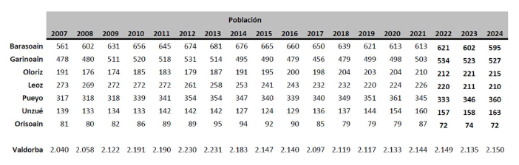
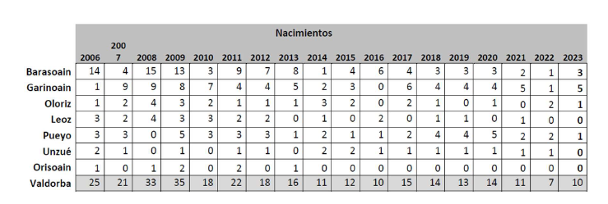
- Las previsiones se han realizado con una estimación de 9,67 nacimientos anuales en los municipios adscritos a partir de 2024; dato promedio de los años 2021, 2022 y 2023. Para la determinación de las tasas de matriculación se ha establecido un índice de matriculación de 0,5 para cada uno de los modelos.
Los índices de paso se han extraído a partir de los datos históricos y han sido estimados en: 1,04 en modelo AG y 1 en modelo D.
- El colegio contaba en el curso 2015-2016 con 9 grupos. Desde entonces su matrícula ha ido descendiendo hasta los 6 grupos actuales. Bajo las consideraciones señaladas, parece encaminarse a una disposición de 7 grupos por curso escolar, no pudiendo descartarse los 8 grupos.
- En el CPEIP Martín Azpilcueta de Barásoain actualmente se encuentran matriculados hasta 5º de primaria 27 alumnos y alumnas de Garínoain, 20 de Barásoain, 4 de Olóriz, 4 de Unzué, 2 de Pueyo y 1 de Pamplona. Lo que hace un total de 58 alumnos y alumnas.
- En el CPEIP Marqués de la Real Defensa de Tafalla actualmente se encuentra matriculado hasta 5º de primaria el siguiente alumnado de municipios de la Valdorba: 1 de Leoz, 2 de Garínoain, 5 de Unzué, 7 de Olóriz y 11 de Pueyo. Lo que hace un total de 26 alumnos y alumnas. Resulta incierto estimar cuánto de este alumnado puede querer estudiar en el CPEIP de Barasoain y la incidencia en la previsión de grupos. En caso de que todo este alumnado pasara al CPEIP de Barásoain, supondría incrementar un grupo en la etapa de Infantil y otro en la etapa de Primaria del modelo AG, llegando a los 9-10 grupos. No afectaría a la estructura prevista de grupos para modelo D, aunque hay que tener en consideración que el grupo de la etapa de Infantil estaría al máximo de la ratio permitida, 14 alumnos y alumnas con los tres niveles juntos. Con ello, no se debería descartar un grupo más, llegando a los 11 grupos.
- El alumnado que se encuentra matriculado en un centro, a la fecha en la que se produce alguna modificación en el mapa escolar, tiene derecho pleno a finalizar toda la etapa de Primaria en el centro en cuestión.
- El concepto de colegio comarcal es independiente del número de unidades que integren el centro educativo, así como del número de modelos que incorpore en su oferta educativa.
- La limitación existente para la realización de agrupamientos multinivel en un solo grupo, es la determinada en el "Pacto para avanzar en la equidad y la calidad educativa" publicado por la Orden Foral 41/2025, de 13 de mayo, del consejero de Educación, en el que se establecen las ratios de escolarización en escuelas rurales.
En Pamplona, a 22 de julio de 2025
El Consejero de Educación: Carlos Gimeno Gurpegui

